|  |  |  |  |  |  |  |  |  |
| --- | --- | --- | --- | --- | --- | --- | --- | --- |
| Ngày soạn  1/10/2024 | Ngày dạy | Ngày | 05/10/2024 | | 07/10/2024 | | 08/10/2024 | |
| Tiết | 3 | | 2 | 4 | 3 | 4 |
| Lớp | 7C | | 7B | 7C | 7D | 7A |
| Ngày | 09/10/2024 | | 10/10/2024 | |  | |
| Tiết | 1 | 4,5 | 3 | 5 |  | |
| Lớp | 7D | 7E | 7B | 7A |  | |

**Tuần 5- Tiết 18,19**

**BÀI TẬP CHỦ ĐỀ 1, 2**

Môn học: KHTN - Lớp: 7

Thời gian thực hiện: 02 tiết (18-19)

**I.MỤC TIÊU**

**1. Kiến thức:**

- Viết được kí hiệu hóa học của nguyên tố.

- Đọc được tên của 20 nguyên tố hóa học đầu tiên.

- Sử dụng bảng tuần hoàn chỉ ra các nhóm nguyên tố kim loại, phi kim, khí hiếm.

- Tính được số lớp e của nguyên tử; tính được nguyên tử khối của nguyên tử…

**2. Năng lực**

***2.1. Năng lực chung***

- Năng lực giải quyết vấn đề: Biết tư duy, tìm kiếm để giải quyết một nhiệm vụ học tập.

- Năng lực tự chủ và tự học: Chủ động tìm kiếm các kiến thức liên quan đến bài tập (có thể đọc lại SGK, hỏi bạn bè, thầy cô…) để làm được bài tập.

- Năng lực giao tiếp và hợp tác: trình bày ý kiến, thảo luận nhóm, tích cực hợp tác với bạn trong nhóm để hoàn thành các phiếu bài tập.

***2.2. Năng lực khoa học tự nhiên***

- Năng lực nhận biết khoa học tự nhiên: Nhận ra đặc điểm của các hạt e, p, n trong nguyên tử và sắp xếp chúng đúng vào vị trí; gọi tên, nêu kí hiệu và vị trí của một vài nguyên tố trong bảng tuần hoàn hóa học.

- Năng lực tìm hiểu tự nhiên: Xây dựng được kế hoạch tìm hiểu kiến thức để điền chính xác các kiến thức vào các ô còn trống theo yêu cầu của bài tập.

**3. Phẩm chất.**

- Chăm chỉ, tích cực tìm kiếm kiến thức liên quan để giải quyết nhiệm vụ học tập.

- Trách nhiệm trong hoạt động nhóm.

**\* Mục tiêu dành cho HS hoà nhập:**

1. Kiến thức: Hoạt động cùng các bạn theo khả năng.

2. Năng lực: Giao tiếp, hoạt động cùng các bạn.

3. Phẩm chất: Có ý thức, chăm chỉ.

**II. THIẾT BỊ DẠY HỌC VÀ HỌC LIỆU**

*1. Giáo viên:* Phiếu học tập ghi nội dung bài 5 và bài 8 – SGK KHTN7 Cánh diều – trang 27.

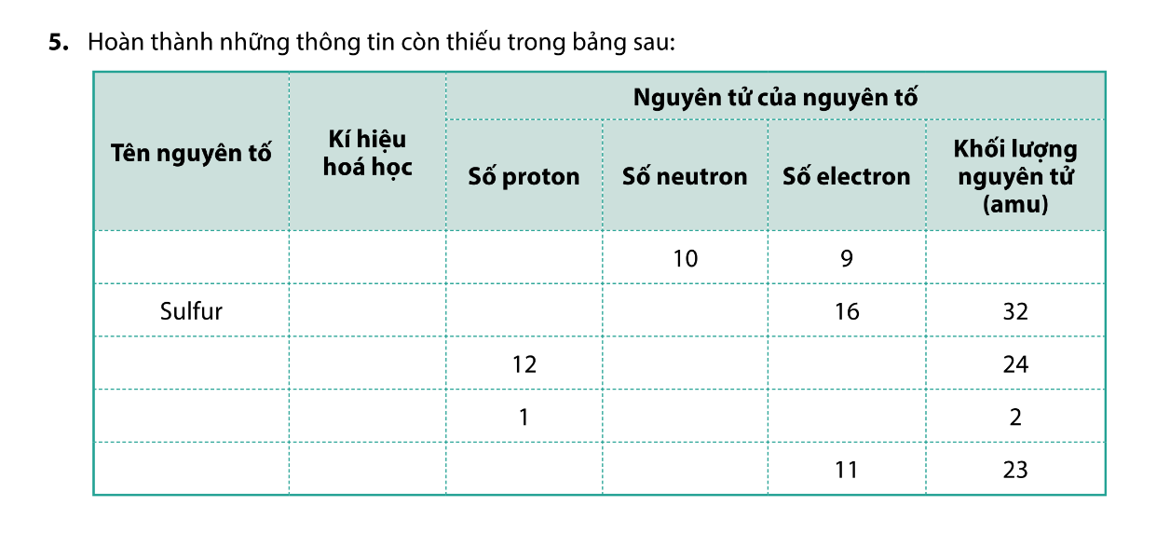

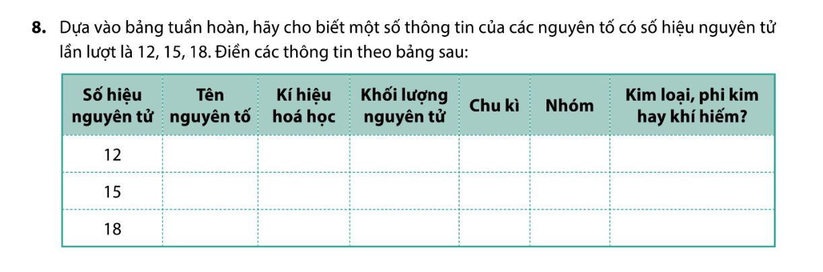

*2. Học sinh*

- Đọc trước bài ở nhà.

- Bút dạ, giấy A2.

**III. TIẾN TRÌNH DẠY HỌC**

***1. Hoạt động 1: Khởi động (8 phút)***

***a) Mục tiêu***: Giúp HS nhận ra cần sử dụng các kiến thức về nguyên tử, bảng tuần hoàn để làm bài tập.

* **Mục tiêu dành cho HS hoà nhập:** Hoạt động cùng các bạn.

***b) Nội dung:***

HS trả lời một số câu hỏi ngắn:

Câu 1. Nêu đặc điểm của eletron, proton, neutron (vị trí trong nguyên tử, điện tích, khối lượng)?

Câu 2. Theo em một ô trong bảng tuần hoàn hóa học có thể cho em biết các nội dung gì?

**\* Nội dung dành cho HS hoà nhập:** Hoạt động cùng các bạn.

***c) Sản phẩm:***

Câu trả lời của học sinh, dự kiến:

Câu 1:

+ Electron có vị trí ở lớp vỏ nguyên tử, mang điện tích âm, khối lượng 0,00055 amu (không đáng kể).

+ Proton: bên trong hạt nhân, mang điện tích dương, khối lượng 1 amu.

+ Neutron: bên trong hạt nhân, không mang điện, khối lượng 1 amu.

+ Số electron = số proton.

Câu 2. Một ô trong bảng tuần hoàn có thể cho biết:

+ Tên, kí hiệu nguyên tố hóa học.

+ Số hiệu nguyên tử (= số proton = số electron).

+ Khối lượng nguyên tử của nguyên tố đó.

+ Nguyên tố đó là kim loại hay phi kim.

**\* Sản phẩm dành cho HS hoà nhập: :** Hoạt động cùng các bạn để lĩnh hội kiến thức theo khả năng.

***d) Tổ chức thực hiện***

|  |  |  |
| --- | --- | --- |
| **Hoạt động của giáo viên và học sinh** | **Dự kiến sản phẩm** | **Dự kiến SP cho HS khuyết tật** |
| *- Chuyển giao nhiệm vụ*: Mỗi HS viết câu trả lời sau ra giấy trong thời gian 3 phút cho câu 1, câu 2.  *- Thực hiện nhiệm vụ:* HS viết nội dung câu trả lời ra giấy.  *- Báo cáo kết quả:*  Hai HS ngồi gần nhau chấm bài cho nhau theo đáp án của GV  Nội dung nào có trong bài yêu cầu HS tích đúng, sai gạch cả dòng, nội dung khác đúng thì vẫn tính đúng.  *- Đánh giá kết quả thực hiện:*  HS ghi lại các nội dung mình còn hiểu sai vào vở.  GV chốt lại các kiến thức cơ bản để HS vận dụng vào làm bài tập. | Câu trả lời của học sinh | * HS khuyết tật hoạt động cùng các bạn. |

***2. Hoạt động 2: Hình thành kiến thức***

***a) Mục tiêu:***

- Vận dụng các kiến thức đã học vào giải quyết các bài tập SGK.

* **Mục tiêu dành cho HS hoà nhập:** Hoạt động cùng các bạn.

***b) Nội dung:*** Các bài tập SGK trang 26-27 sách Cánh diều.

* **Nội dung dành cho HS hoà nhập:** Hoạt động cùng các bạn để lĩnh hội kiến thức theo khả năng.

***c) Sản phẩm:*** Bài làm của cá nhân HS và nhóm.

**\* Sản phẩm dành cho HS hoà nhập:** Hoạt động cùng các bạn theo khả năng.

***d) Tổ chức hoạt động***

|  |  |  |
| --- | --- | --- |
| **Hoạt động của GV và HS** | **Dự kiến sản phẩm** | **Dự kiến SP cho HS khuyết tật** |
| - Chuyển giao nhiệm vụ: Thảo luận chung cả lớp trả lời câu hỏi; GV gọi một số HS trả lời.  - Thực hiện nhiệm vụ: HS đọc bài 1 và trả lời các câu hỏi theo thứ tự.  - Báo cáo kết quả: HS nhận xét câu trả lời của nhau.  - Đánh giá: GV kết luận câu trả lời đúng. | |  |  | | --- | --- | | Phát biểu | Loại hạt | | (1) | proton | | (2) | neutron | | (3) | neutron | | (4) | electron | | (5) | electron | | (6) | electron | | (7) | neutron | | * HS khuyết tật hoạt động cùng các bạn |
| - Chuyển giao nhiệm vụ: Yêu cầu HS điền từ còn thiếu và giải thích tại sao em lại điền như vậy?  - Thực hiện nhiệm vụ: HS hoàn thiện bài tập.  - Báo cáo kết quả: HS lần lượt trả lời.  - Đánh giá: GV nhận xét, chỉnh sửa (nếu cần). | a) Hạt nhân của nguyên tử được cấu tạo bởi các hạt **proton và neutron.**  b) Một nguyên tử có 17 proton trong hạt nhân, số electron chuyển động quanh hạt nhân là **17.**  c) Một nguyên tử có 10 electron, số proton trong hạt nhân của nguyên tử đó là **10.**  d) Khối lượng nguyên tử nguyên tố X bằng 19 amu, số electron của nguyên tử đó là 9. Số neutron của nguyên tử X là **10.**  e) Một nguyên tử có 3 proton, 4 neutron và 3 electron. Khối lượng của nguyên tử đó là **7 amu.** |  |
| - Chuyển giao nhiệm vụ: Gọi 2 HS lên bảng làm bài: 1 HS hoàn thành bài 3; 1 HS hoàn thành bài 4.  - Thực hiện nhiệm vụ: HS lên bảng viết kí hiệu các nguyên tố và trả lời bài 4.  - HS khác nhận xét đánh giá.  - Đánh giá: GV nhận xét chung. | Bài 3. Các nguyên tố  - Hydrogen: H  - Helium: He  - Carbon: Ca  - Nitrogen: N  - Oxygen: O  - Sodium: Na  Bài 4.  a) Trong nguyên tử có 10 e chia thành 2 lớp.  b) Vì có 10 e nên nguyên tố có số thứ tự 10, có 2 lớp 2 nên nguyên tố thuộc chu kỳ 2. Vậy đó là Ne.  c) Nguyên tố có cùng số lớp là các nguyên tố thuộc chu kỳ 2. Ví dụ: Li. |  |
| - Chuyển giao nhiệm vụ: Gv chia nhóm, yêu cầu các nhóm hoàn thành phiếu học tập có ghi nội dung 3 bảng của bài tập 5, 8.  - Thực hiện nhiệm vụ: HS hoàn thành trên phiếu bài tập.  - Báo cáo thảo luận: lần lượt các nhóm trình bày.  - Đánh giá: HS nhận xét, Gv đưa ra kết luận đúng. | Bài 5:   |  |  |  |  |  |  | | --- | --- | --- | --- | --- | --- | | **Tên** | **KH** | **P** | **N** | **E** | **M** | | Fluorine | F | 9 | 10 | 9 | 19 | | Sulfur | S | 16 | 16 | 16 | 32 | | Magnesium | Mg | 12 | 12 | 12 | 24 | | Hydrogen | H | 1 | 1 | 1 | 2 | | Sodium | Na | 11 | 12 | 11 | 23 |   Bài 8.   |  |  |  |  |  |  |  | | --- | --- | --- | --- | --- | --- | --- | | **SHNT** | **Tên** | **KHHH** | **KLNT** | **Chu kì** | **Nhóm** | **K/l, P/k**  **hay K/h?** | | 12 | Magnesium | Mg | 24 | 3 | 2 | KL | | 15 | Phosphorous | P | 31 | 3 | 5 | PK | | 18 | Argon | Ar | 40 | 3 | 8 | KH | |  |

***3. Hoạt động 3: Luyện tập***

***a) Mục tiêu:***

- Rèn các kĩ năng làm bài tập.

- Củng cố kiến thức vừa thu được.

* **Mục tiêu dành cho HS hoà nhập:** Hoạt động cùng các bạn.

***b) Nội dung:*** Bài tập 6 và bài 7 SGK trang 27

* **Nội dung dành cho HS hoà nhập:** Hoạt động cùng các bạn để lĩnh hội kiến thức theo khả năng.

***c) Sản phẩm:*** Câu trả lời của HS, dự kiến:

Bài 6:

a) m x = mp + mn = 6.1 + 6.1 = 12 amu;

m Y = mp + mn = 6.1 + 8.1= 14 amu.

b) Thuộc cùng 1 nguyên tố hóa học vì có cùng số proton.

Bài 7:

a) Các nguyên tố theo chiều tăng dần của điện tích hạt nhân: F, Ne, Na, Mg, S, Ca.

b) - Kim loại: Na, Mg, Ca;

- Phi kim: F, S;

- Khí hiếm: Ne.

**\* Sản phẩm dành cho HS hoà nhập:** Hoạt động cùng các bạn theo khả năng.

***d) Tổ chức hoạt động:***

|  |  |  |
| --- | --- | --- |
| **Hoạt động của giáo viên và học sinh** | **Dự kiến sản phẩm** | **Dự kiến SP cho HS khuyết tật** |
| - Giao nhiệm vụ học tập: Hs hoạt động cặp đôi hoàn thành bài 6, 7.  - Thực hiện nhiệm vụ: 2 HS ngồi gần nhau cùng thảo luận hoàn thành bài tập.  - Báo cáo nhiệm vụ: Gọi đại diện một vài cặp lên trình bày và giải thích.  Các HS còn lại theo dõi, nhận xét và góp ý (nếu có).  - Đánh giá: GV đưa ra đáp án đúng để các cặp so sánh. | Bài 6:  a) m x = mp + mn = 6.1 + 6.1 = 12 amu;  m Y = mp + mn = 6.1 + 8.1= 14 amu.  b) Thuộc cùng 1 nguyên tố hóa học vì có cùng số proton.  Bài 7:  a) Các nguyên tố theo chiều tăng dần của điện tích hạt nhân: F, Ne, Na, Mg, S, Ca.  b) - Kim loại: Na, Mg, Ca;  - Phi kim: F, S;  - Khí hiếm: Ne. | * HS khuyết tật hoạt động cùng các bạn |

**4. Hoạt động: Vận dụng**

***a) Mục tiêu:*** Vận dụng một cách tổng hợp kiến thức đã học.

* **Mục tiêu dành cho HS hoà nhập:** Hoạt động cùng các bạn.

***b) Nội dung:*** Học sinh hoạt động cá nhân, hoàn thiện câu hỏi số 9 – SGK – KHTN7 – CD – tr 27.

* **Nội dung dành cho HS hoà nhập:** Hoạt động cùng các bạn để lĩnh hội kiến thức theo khả năng.

***c) Sản phẩm:*** Câu trả lời của HS, dự kiến:

Bài 9:

- Nguyên tử của nguyên tố M có 2 electron ở lớp ngoài cùng ⇒ thuộc nhóm IIA.

- Có 3 lớp electron ⇒ thuộc chu kì 3.

+ Lớp thứ nhất có 2 electron.

+ Lớp thứ hai có 8 electron.

+ Lớp thứ ba (lớp ngoài cùng) có 2 electron.

⇒ Nguyên tử của nguyên tố M có 12 electron

⇒ Thuộc ô số 12 trong bảng tuần hoàn.

M là kim loại.

**\* Sản phẩm dành cho HS hoà nhập:** Hoạt động cùng các bạn theo khả năng.

***d) Tổ chức hoạt động :***

|  |  |  |
| --- | --- | --- |
| **Hoạt động của giáo viên và học sinh** | **Dự kiến sản phẩm** | **Dự kiến SP cho HS khuyết tật** |
| - Giao nhiệm vụ : HS chơi trò chơi ai nhanh hơn  GV đặt các câu hỏi:  + Nguyên tố có 3 lớp e điều đó cho biết gì?  + Nguyên tố có 2 e lớp ngoài cùng điều đó cho biết gì?  - HS lần lượt trả lời các câu hỏi, từ đó rút ra nguyên tố cần tìm.  - GV Nhận xét, chốt câu trả lời đúng. | Bài 9:  - Nguyên tử của nguyên tố M có 2 electron ở lớp ngoài cùng ⇒ thuộc nhóm IIA.  - Có 3 lớp electron ⇒ thuộc chu kì 3.  + Lớp thứ nhất có 2 electron.  + Lớp thứ hai có 8 electron.  + Lớp thứ ba (lớp ngoài cùng) có 2 electron.  ⇒ Nguyên tử của nguyên tố M có 12 electron  ⇒ Thuộc ô số 12 trong bảng tuần hoàn.  M là kim loại. | * HS khuyết tật hoạt động cùng các bạn |

**\* Hướng dẫn về nhà:**

- Ôn tập kiến thức đã học.

- Hoàn thành bài tập trong sách bài tập.

- Nghiên cứu trước bài sau: **Bài 4. Phân tử, đơn chất, hợp chất**